**“腾讯会议”软件使用说明**

　　“腾讯会议”是腾讯公司提供的一个基于互联网络的视频会议系统，在疫情解除前可免费使用。“腾讯会议”单场会议最多支持300人在线，会议数量不限，可以通过手机、平板、个人电脑等方式使用，支持安卓、iOS、Windows、MacOS多种系统，开会过程中可播放PPT、PDF、WORD等多种类型文件。

**一、下载安装**

电脑客户端下载地址：[https://meeting.qq.com/download-center.html?from=1001](https://meeting.qq.com/download-center.html?from=1001" \t "_blank)

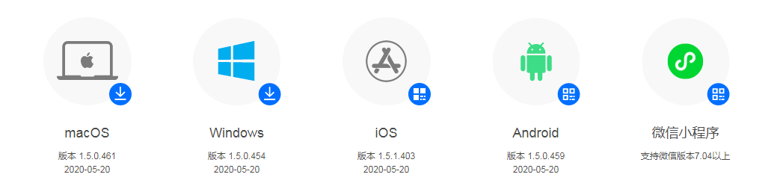

　　移动设备使用支持苹果系统iOS、安卓系统Android及微信小程序：

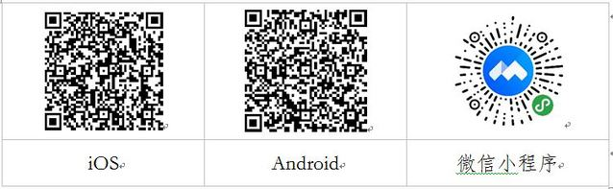

其他手机客户端

苹果手机客户端

　　友情提醒：微信小程序只能加入会议，不能发起会议。同时，经过测试，微信小程序有一定的不稳定性，为了保证会议质量，建议选择使用安装客户端的方式使用“腾讯会议”。

**二、登录注册**

　　新用户可以用手机号发送验证码进行注册，也可以通过微信直接注册登录。

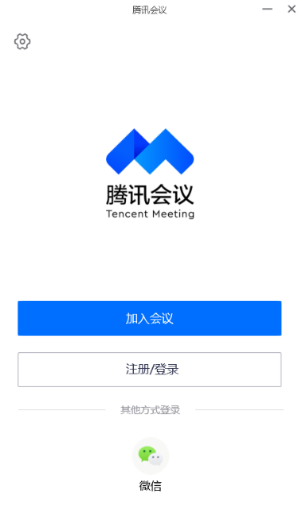

手机号验证码登陆/注册

微信直接登陆

**三、发起或参加会议**

　　登录成功后，您可看到如下界面：

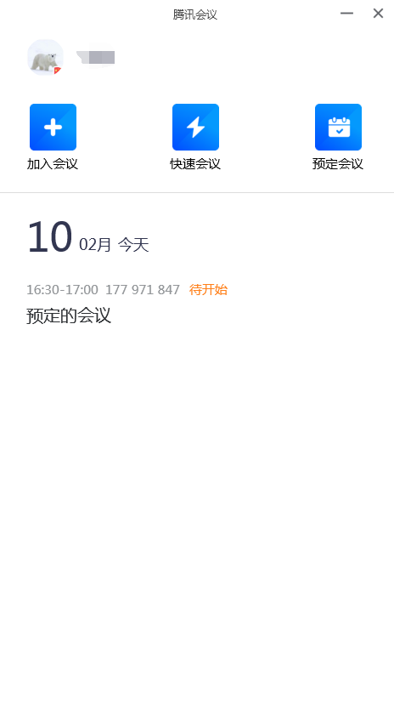

提前预定答辩会议

加入会议

1. 头像：点击头像，可以编辑修改自己的名称，这会显示在会议成员列表中。建议认真准确地填写（实名）。

　　2. 加入会议：用于参加他人组织发起的会议。点击加入会议，您可以快速加入一场会议，输入对方发送给您的“9位会议号”就可以加入该会议。

　　3. 快速会议：用于立即发起会议。点击快速会议，您可立即发起一场会议，不需要填写各种会议信息。

4. 预定会议：用于发起计划中的会议。点击预定会议，您可以指定会议主题，预设会议召开时间，设定会议密码（请勿设置密码）等。

说明：会议类型

　　1. 快速会议

　　快速会议又称即时会议，代表您可以立即发起一个会议，快速会议不会在会议列表展示，当您离开会议后，不能在会议列表中找到这个会议的记录。

　　2. 预定会议（请答辩秘书提前预定好答辩会议时间）

　　预定会议是指您通过填写预定信息后发起的一个比较正式的会议。您可以在预定会议界面填写“会议主题”、“开始时间”、“结束时间”、“入会密码”（请勿设置入会密码）等信息。当会议到达您设定的“结束时间”以后，系统并不会强制结束您的会议。

答辩委员会成员及答辩人员请点击加入会议后，您可看到如下界面：您可以在会议号输入框中输入 会议号：“\*\*\*\*\*\*”，在名称输入框请输入您的姓名（实名制）。输入完成后，请在“自动连接音频”及“入会开启摄像头”选项前打勾，之后可点击下方加入会议。

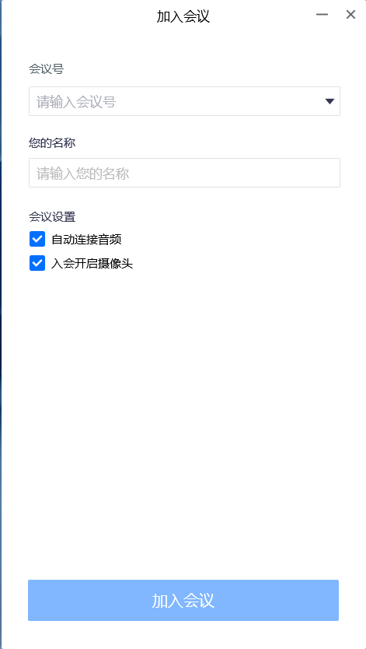

请输入您的姓名

请输入会员号“\*\*\*\*\*\*”

请同意连接音频和摄像头

**四、进入会议**

当使用电脑进入会议时，系统会提示您选择音频接入方式，如下图所示：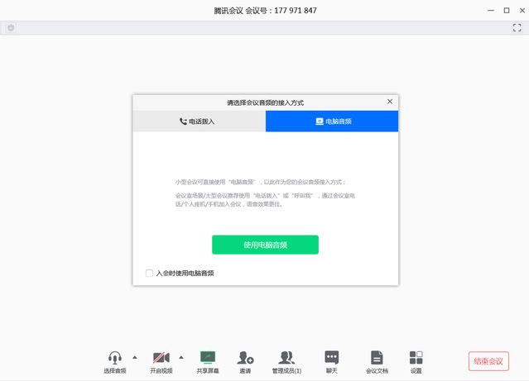

建议使用“电脑音频”

该界面对应两个选项，分别为“电话拨打”和“电脑音频”，可以选择任意一种作为您在会议中的通话方式。建议直接使用“电脑音频”。

**五、会议控制**

　　进入会议后，“腾讯会议”提供了一系列操作按钮，协助进行会议控制，若进入会议时已打开音频和视频，答辩过程中将由秘书管理参会人员的静音/取消静音。

电脑客户端会议控制按钮如下：

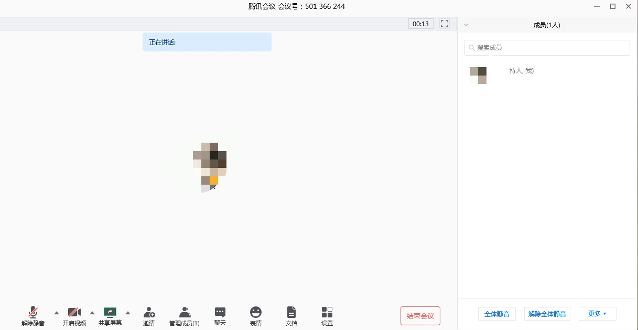

最下方控制按钮如下：

　　1. 静音/取消静音：可以进行静音或者取消静音操作(答辩过程中将由秘书控制)。

　　2. 开启/关闭视频：可以进行摄像头开启或关闭操作(答辩过程中请保持视频开启)。

　　3. 共享屏幕：答辩人在答辩过程中进行屏幕共享。

　　4. 邀请：可以在此进行成员邀请操作(答辩过程中不需操作)。

　　5. 成员/管理成员：可以在此处查看当前成员列表，秘书将在此处对成员进行管理，通过此功能对会场纪律进行控制。

　　6. 聊天：打开聊天窗口。

　　7. 会议文档：打开在线文档编辑界面，您可以在此界面下载答辩人的学位论文及答辩PPT、成绩单等相关材料。

8. 设置：您可以在此处测试扬声器和麦克风。

移动设备端控制钮如下：

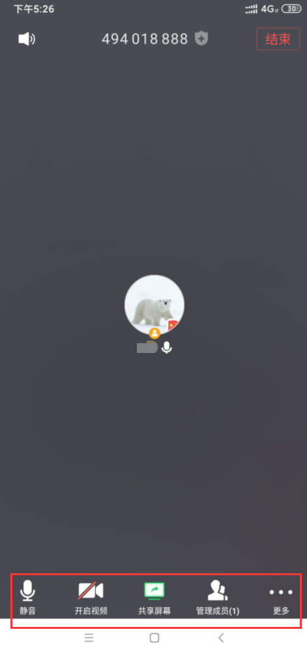

1 2 3 4

　　1. 静音/取消静音：可以进行静音或者取消静音操作(答辩过程中将由秘书控制)。

　　2. 开启/关闭视频：可以进行摄像头开启或关闭操作(答辩过程中请保持视频开启)。

　　3. 共享屏幕：答辩人在答辩过程中进行屏幕共享。“腾讯会议”支持移动端和桌面客户端发起共享屏幕，当您点击“共享屏幕”后，便可快速发起共享。在同一时间内，只支持单个人共享屏幕（答辩申请人共享屏幕）。当您共享屏幕后，屏幕共享菜单将会在3s后进入沉浸模式，自动隐藏在顶部，您需要将鼠标放置桌面上方即可将其唤出。

4. 成员/管理成员：可以在此处查看当前成员列表，秘书将在此处对成员进行管理，通过此功能对会场纪律进行控制。

（1）成员数：最上方会显示当前会议内成员数，可帮助您快速统计成员数量。

（2）成员列表：成员列表显示当前所有在会议中的成员，您可以对列表中某个成员进行静音/取消静音操作、改名操作、移出会议操作，您也可以在此处将主持人身份移交给某个成员。

（3）全体静音：下方可支持您对当前会议内所有成员进行静音操作，您只需要点击“全体静音”即可，当有新成员加入会议时，也会默认被静音 。

（4）解除全体静音：当您想取消全体静音的状态的时候，可点击“解除全体静音”按钮，这时所有成员都可自由解除静音状态。

（5）成员入会时静音：当您希望新加入的成员进入会议时默认静音，可点击最下方的“更多按钮”，勾选“成员入会时静音。

（6）允许成员自我解除静音：当您勾选“允许成员自我解除静音”（默认勾选）时，成员可自己解除静音状态，您可取消勾选，这是成员被静音后需要向您发起申请才能解除静音。

（7）成员进入时播放提示音：当您勾选“成员进入时播放提示音”时，会议内有新成员加入则会发出提示音。

（8）联席主持人：当您设为其他成员为联席主持人时，这位成员可协助您管理会议，联席主持人可以对成员进行静音、解除静音等操作。（答辩人员较多时，可适当增加一位秘书作为联席主持人协助管理会议）

点击更多会出现以下控制钮：

　　5. 聊天：打开聊天窗口。

　　6. 会议文档：打开在线文档编辑界面。

7. 设置：您可以在此处测试扬声器和麦克风。

**六、退出会议**

　　当身份为主持人时，该按钮为结束会议，点击以后可以选择“离开会议”或“结束会议”，“离开会议”是指离开该会议，“结束会议”是指将会议中的其他成员全部移出。当您身份为成员时，该按钮为离开会议，点击以后可离开该会议。